4*+ NEHİR GEMİSİ SEINE COMTESSE İLE
‘’KURBAN BAYRAMI’NDA’’
SEİNE NEHRİ & NORMANDİYA KIYILARI
Paris – Rouen – Le Havre – Caudebec-en-Caux – Rouen – Vernon
Conflans-Sainte-Honorine(1) – Paris(1)

23 MAYIS 2026 / 7 Gece 8 Gün
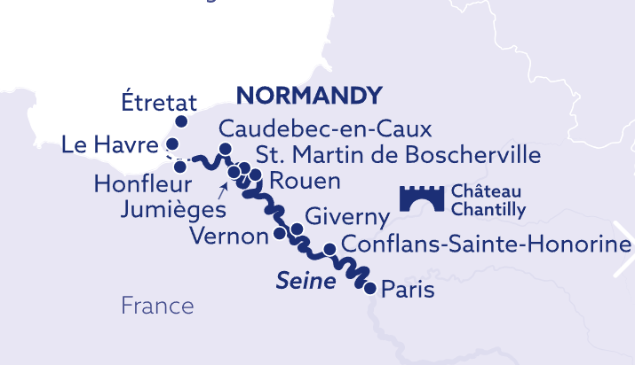
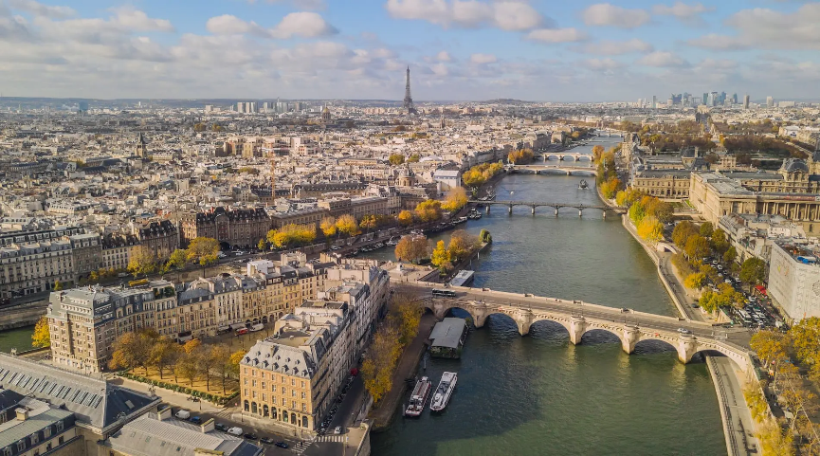
01. Gün / 23.05.2026 İSTANBUL HAVALİMANI – PARİS (FRANSA)
İstanbul Havalimanı Dış Hatlar Terminali, Türk Havayolları kontuarı önünde saat 09.30’da buluşma. Check-in, pasaport ve gümrük işlemleri sonrası Türk Havayolları’nın TK 1825 no’lu seferi ile saat 12.20’de Paris’e hareket. Yerel saat ile 15.05’te varış. Havalimanında bizleri bekleyen aracımız ile bulunduğu Paris limanına transfer ve check-in işlemlerinin ardından kabinlere yerleşme ve serbest zaman. Gemimiz bu akşam saat 22.00 ‘de limandan hareket edecektir. Geceleme gemimizde.

02. Gün / 24.05.2026 ROUEN *Rouen Şehir Turu
Gemimiz öğlen saat 14.00’da Rouen limanına yanaşacaktır. Gemide alınacak öğle yemeği sonrası arzu eden misafirlerimiz ile birlikte ekstra olarak düzenlenecek Rouen Şehir Turu gemiden hareket ediyoruz. Savaşlarda yaşanan bombalamalara rağmen Rouen, trafiğe kapalı caddelerle kesişen tarihi bölgesinin kalbinde orta çağdan kalma çok sayıda binayı korumuştur. 12. ve 16. yüzyıllar arasında inşa edilen, gösterişli Gotik mimarinin çok güzel bir örneği olan Katedral, ikinci dünya savaşının sonlarında, 1944 yılında ciddi hasar görmüştür. Büyük zorluklarla restore edilen katedral, 1986 yılında son aşamasını tamamladı. Jean d’Arc'ın yakıldığı Place du Vieux Marché'ye ulaşmak için Rue du Gros-Horloge'u kullanacaksınız. Gros-Horloge, Rouen şehrinin simgesel anıtlarından
biridir. Bir çan kulesine bağlanan yapı, rue du Gros-Horloge boyunca uzanan ve tepesinde 14. yüzyıldan kalma bir astronomik saat bulunan bir Rönesans kemerinden oluşuyor. Son olarak, 27 Mayıs 1979'da açılışı yapılan Sainte
Jeanne d'Arc Kilisesi'ni ziyaret edeceğiz. Turumuz sonrası gemimize transfer. Gemimiz bu akşam saat 21.00’de Le Havre limanına hareket edecektir. Geceleme gemide.

03. Gün / 25.05.2026 LE HAVRE *Honfleur, Omaha Beach ve Normandiya Kıyıları Turu
Gemimiz sabah saat 07.30’da Le Havre limanına yanaşacaktır. Gemide alınacak kahvaltı sonrası arzu eden misafirlerimiz ile birlikte ekstra olarak düzenlenecek Honfleur, Omaha Beach ve Normandiya Kıyıları Turu için özel aracımız ile gemiden hareket ediyoruz. İlk olarak 1000 yıldan fazla bir geçmişe sahip ve orta çağ mimarisinin izlerini taşıyan ve 11. yüzyıldan kalma belgelerde adı geçen Honfleur şehrini ziyaret edeceğiz.. Müstahkem bir şehir olan Honfleur , Yüz Yıl Savaşları sırasında önemli bir rol oynamıştır. 16. ve 17. yüzyıllarda ticari ve denizcilikteki gelişimi yoğunlaşmış ve 18. yüzyılda gemi inşa tersaneleri ile gelişmiştir. Ziyaretimize kesinlikle şehrin en büyüleyici yeri olan

eski göletle başlayacağız. Fransa'nın deniz marangozları tarafından ahşaptan inşa edilen en büyük kilisesi olan Sainte Catherine kilisesi ziyaret edeceğiz. Ardından Saint Leonard kilisesi ziyareti ile Honfelur şehri gezisi sona erecektir. Akabinde Omaha Sahiline gidip, İkinci Dünya Savaşında Normandiya çıkarmasının yapıldığı yerde tarihe şahitlik edeceğiz. Colleville sur Mer'deki mezarlık, Omaha Plajı, Longues Sur Mer'deki topçu bataryası ve II. Dünya Savaşı'nda çıkarma sırasında kullanılan yüzen limanın kalıntılarının görülebildiği Arromanches köyünü görme fırsatımız olacak. Turumuz sonrası gemimize transfer. Gemimiz saat 19.00’da Les Andelys limanına hareket edecektir. Geceleme gemide.

04. Gün / 26.05.2026 CAUDEBEC-EN-CAUX *Aziz Martin de Boscherville Manastir ve Bahçeleri - ROUEN
Gemimiz sabaha karşı saat 02.00’de Caudebec-en-Caux limanına yanaşacaktır. Gemide alınacak kahvaltı sonrası arzu eden misafirlerimiz ile birlikte ekstra olarak düzenlenecek Saint Georges de Boscherville Manastırı turu için özel aracımız ile gemiden hareket ediyoruz. İlk olarak Saint-Martin-de-Boscherville köyünün kalbinde bulunan Saint Georges de Boscherville Manastırını ziyaret ediyoruz. Geçmişi 12. yüzyıldan kalma olan Papaz evi, manastır malikanesi, Benedictine manastırı turumuz esnasında görülecek yerler arasındadır. Saint Georges Manastırı'nı ziyaret ettikten sonra meyve ağaçları, çiçekler, şifalı bitkiler ile dolu muhteşem bahçelerini keşfetmeye devam edeceğiz. Turumuz sonrası gemimize dönüş. Gemimiz saat 13.00’te Rouen limanına hareket edecek olup saat 17.00’de Rouen limanına yanaşacaktır. Arzu eden misafirlerimiz akşam yemeği öncesinde bu güzel şehirde vakit geçirebilir. Gemimiz saat 23.30’da Vernon limanına hareket edecektir. Geceleme gemide.

05. Gün / 27.05.2026 VERNON *Monet’in Evi & Bahçesi (Giverny) - CONFLANS-SAINTE-HONORINE
Gemimiz sabah saat 08.00’de Vernon limanına yanaşacaktır. Gemide alınacak kahvaltı sonrası arzu eden misafirlerimiz ile birlikte ekstra olarak düzenlenecek Monet’in Evi & Bahçesi turumuz için özel aracımız ile birlikte Giverny kasabasında bulunan Claude Monet Vakfı'na doğru hareket ediyoruz. Claude Monet 1883'ten 1926'ya kadar neredeyse kırk üç yıl boyunca Giverny'de ki bu evinde yaşadı. Renkler kadar bahçıvanlığa da tutkuyla bağlı olan çiçek bahçesini ve su bahçesini gerçek birer eser gibi tasarlamış, hatta şöyle demiş: "Nilüferlerimi anlamam biraz zaman aldı... Onları boyamayı düşünmeden yetiştirdim.. Bir manzara sizi bir günde hamile bırakmaz... Ve sonra birdenbire gölümün büyüleri açığa çıktı. Paletimi aldım. O zamandan beri neredeyse başka bir modelim olmadı. Evinin içinde dolaşan ziyaretçiler, empresyonizmin/izlenimciliğin ustasının hüküm sürdüğü atmosferi her zaman hissederler.’’ Turumuz sonrası gemimize transfer. Gemimiz saat 14.30’da Conflans-Sainte-Honorine limanına hareket edecek olup saat 21.00’de limana varacaktır. Geceleme Conflans-Sainte-Honorine limanında demirli bulunan gemimizde.

06. Gün / 28.05.2026 CONFLANS-SAINTE-HONORINE *Chantilly Şatosu – PARİS *Moulin Rouge Kabaresi
Gemide alınacak kahvaltı sonrası özel aracımız ile ekstra olarak düzenlenecek Chantilly Şatosu turumuz için gemiden hareket ediyoruz. Chantilly Şatosu, Fransa'nın kültürel mirasının tacındaki en güzel mücevherlerden biridir. Olağanüstü bir kaderi olan bir adamın eseridir: Fransa'nın son Kralı Louis-Philippe'in oğlu, Aumale Dükü Henri d'Orléans. Zamanının en büyük koleksiyoncusu olarak kabul edilen bu prens, Chantilly'yi sayısız şaheserinin ve değerli el yazmalarının sergilendiği yer haline getirmiştir. Şato yüzyıllar boyunca varlığını sürdürmüş ve Aumale Dükü'nün 1886'da Institut de France'a hediye ettiği zamanki haliyle kalmıştır; bu da onu bir prenslik ikametgahının kalbine doğru zamanda yolculuk yapmak için mükemmel bir yer haline getirir. Aumale Dükü, seçkin selefleri olan Condé Prensleri'ne saygı duruşunda bulunarak koleksiyonunu barındıran oda serisine "Condé Müzesi" adını vermiştir. Tur sonrası gemimize dönüş. Gemimiz saat 13.00’te Paris’e hareket edecek olup saat 19.30’da Paris limana varacaktır. Arzu eden misafirlerimiz gemide alınacak akşam yemeği sonrasında ekstra olarak düzenlenecek Moulin Rouge Kabaresi izlemek için özel aracımız ile birlikte gemimizden hareket ediyoruz. Moulin Rouge (Kırmızı Değirmen), 6 Ekim 1889 yılında Joseph Oller ve Charles Zidler tarafından inşa edilen bir kabaredir. Paris'in 18. bölümünde bulunan Moulin Rouge, French cancan adlı gösteriyle ünlü olmuştur. Her akşam tüyler, pullar ve yapay elmaslardan oluşan bir girdap, Paris'in sembolik kabaresi Moulin Rouge'da esiyor ve muhteşem revü gösterisi "Féerie" dört muhteşem perdede sahne alıyor. Moulin'in uykulu bahçelerinden, Endonezya'daki bir korsan gemisinin güvertelerine, gezici bir sirkle karşılaşmalara ve ardından 1900'lerden günümüze Paris nostaljisine dönüş...

Moulin Rouge, aile, arkadaşlar veya romantik bir baş başa güzel bir akşamda bizi büyüleyici bir evrende yolculuğa çıkarıyor. Kabare sonrası gemimize transfer. Geceleme Paris limanında demirli bulunan gemimizde.

07. Gün / 29.05.2026 PARİS *Paris Şehir Turu
Gemide alınacak kahvaltı sonrası arzu eden misafirlerimiz ile birlikte ekstra olarak düzenlenecek ve tam gün sürecek Paris Şehir Turu için özel aracımız ile gemiden hareket ediyoruz. Opera Meydanı ve Binası, Tuilleries Bahçeleri, Concorde Meydanı, dünyaca ünlü alışveriş caddesi Champs-Elysées, Zafer Takı (Arc De Triomphe), Eiffel Kulesi (kuleye çıkılmayacak), Askeri Müze, Meclis binası, Napoléon'un Mezarı, Louvre Sarayı Bahçesi, Millet Meclisi Binası, Notre Dame Kilisesi, Grand Palais, Petit Palais, Chaillot Sarayı, Vendome ve Trocadero Meydanları görülecek yerler arasındadır. Tur sonrası gemimize dönüş ve geceleme Paris limanında demirli bulunan gemimizde.

08. Gün / 30.05.2026 PARİS – İSTANBUL HAVALİMANI (TÜRKİYE)
Gemide alınacak kahvaltı sonrası gemiden çıkış işlemleri ve limanda bizleri bekleyen aracımız Paris Havalimanına transfer. Check-in, pasaport ve gümrük işlemleri sonrası Türk Havayolları’nın TK 1822 no’lu seferi ile saat 11.35’te İstanbul Havalimanı’na hareket. Yerel saat ile 16.20’de varış ve programın sonu.

TUR ÜCRETİ (Kişi Başı) | BROŞÜR FİYATI | PROMOSYONLU FİYAT
Dış Kabin (Sofabed) - Alt Kat (11 m2) | 2.099 Euro | 1.899 Euro
Tek Kişi Farkı | 1.399 €
Panoramik Açılmaz Camlı Kabin - Orta Kat (14 m2) | 2.499 Euro | 2.299 Euro
Tek Kişi Farkı | 1.699 €
Panoramik Açılır Camlı Deluxe Kabin - Orta Kat (14 m2) | 2.699 Euro | 2.499 Euro
Tek Kişi Farkı | 1.899 €
French Balkonlu (Yukarıdan Açılır) Kabin - Üst Kat (14 m2) | 3.099 Euro | 2.799 Euro
Tek Kişi Farkı | 2.199 €
Havalimanı & Liman Vergileri | DAHİL !
3/4. Kişi (yetişkin & çocuk) | Sorunuz
Vize Bilgisi | Çok Girişli Schengen Vizesi
Önemli Not: Yukarıdaki fiyatlar bilgi amaçlı olup, satış anında güncel fiyat listesi ile kontrol edilmelidir.
İptal Şartları
Gemi şirketinin iptal şartlarına göre; seyahate 120 gün kala yapılan iptallerde, hizmet bedeli olarak kişi başı 100.- Euro, 120 - 90 gün kala toplam tutarın % 25 ' i, 89 - 60 gün kala % 50'si, 59 - 30 gün kala % 75 'i, 29 – 0 gün kala yapılan iptallerde 100% yanmaktadır. Uçak bileti iptali ayrı yansıtılacaktır.
Gemi (*) işareti ile belirtilen limanlara yanaşamamaktadır. (*) İşareti ile belirtilen şehir ve kasabalara ekstra tur ile gidilebilir veya misafirlerimiz kendi imkanları ile gidebilirler..

FİYATLARIMIZA DAHİL OLAN HİZMETLER
* Türk Havayolları ile İstanbul – Paris – İstanbul arası ekonomi sınıfı uçak biletleri
* 2001 Yılında suya indirilip 2019 yılında tamamen yenilenen Nicko Cruises firmasına ait 4*Superior Nehir gemisinde, 7 gece tam pansiyon konaklama (Tam pansiyon dahilinde ki servis gemiye biniş günü Akşam yemeği ile başlayıp, gemiden iniş günü kahvaltı ile son bulmaktadır)
* Tecrübeli Türkçe Rehberlik Hizmeti
* Ücretsiz Wi-Fi İnternet Hizmet
* Gemide tüm gün kahve & çay istasyonu ve beş çayı ikramları
* Hoş geldiniz Kokteyli
* Kaptan’ın Gala Kokteyli, Gala Özel Menüsü
* Geminin biniş ve iniş günü bagaj taşıma servisi
* Havalimanı & Liman vergileri

* Programda belirtilen tüm transferler
* Seyahat Sağlık ve Mesleki Sorumluluk Sigortası

FİYATLARIMIZA DAHİL OLMAYAN HİZMETLER
* Kişisel harcamalar (Telefon, kuru temizleme, internet vb.)
* Gemi veya rehberiniz tarafından organize edilecek tüm ekstra turlar
* Vize ücreti
* Yurtdışı çıkış harcı
* Personel Bahşişleri (Nakit olarak gemide ödenir)
* İptal Teminatlı Seyahat Sağlık Sigortası Kişi Başı +60 Euro (70 yaş ve üstü yolcular için sigorta sür primi uygulanır)

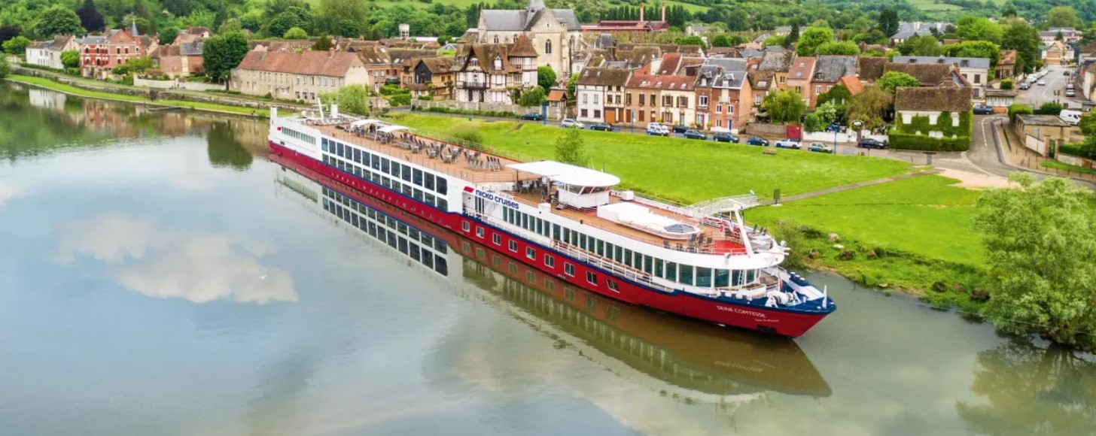

4* SUPERIOR SEINE COMTESSE GEMİSİNİN ÖZELLİKLERİ
2001 yılında seferlerine başlayıp 2019 yılında tamamen yenilenen gemimizin Uzunluğu 114m, genişliği 11m, yüksekliği 5,85m ve toplam 3 katlı olan gemide 75 kabin bulunmaktadır ve yolcu kapasitesi 150 olarak belirlenmiştir.
Tüm kabinlerde; klima, Tv, telefon, kasa, saç kurutma makinası, kıyafet askısı, havlu, şampuan gibi imkanlar mevcuttur.
Yaklaşık 40 güler yüzlü personelin sizlere hizmet vereceği gemimizin en üst katı olan Sun Deck’de ücretsiz olarak güneşlenme şezlongları ve jakuzi havuzu (yüzme havuzu değildir, 2-3 kişilik serinleme havuzudur) ile nehrin keyfini doyasıya çıkarabilirsiniz.
*Suite kabinler haricindeki kabinlerde Terlik ve Bornoz bulunmamaktadır.

Üst Kat French Balkonlu Kabin (Yukarıdan Açılır) (14 m²)
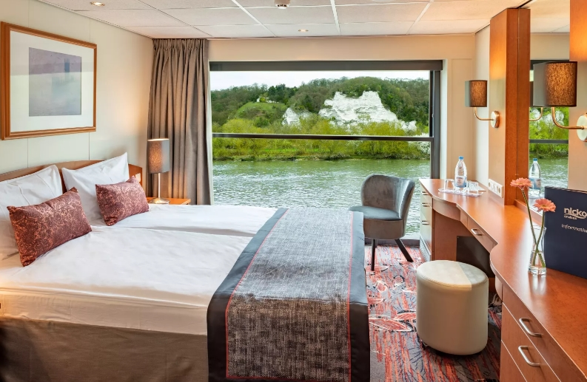

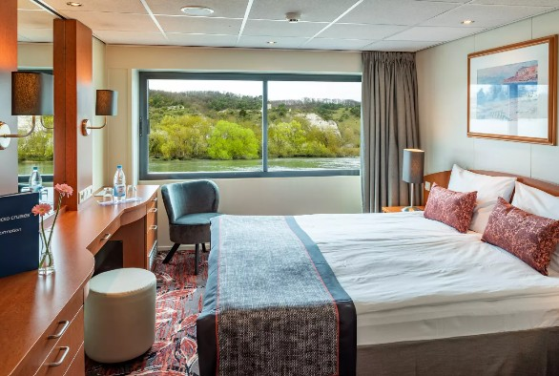
Panoramik Açılablilir Camlı Deluxe - Orta Kat Kabin (14 m2)

Dış Kabin - Alt Kat (11 m2)
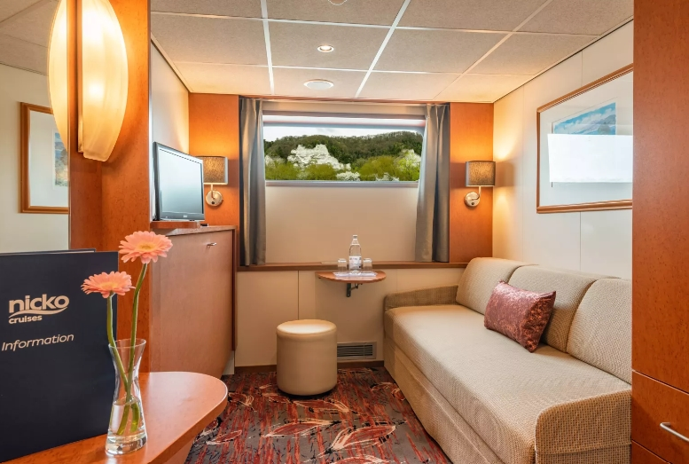

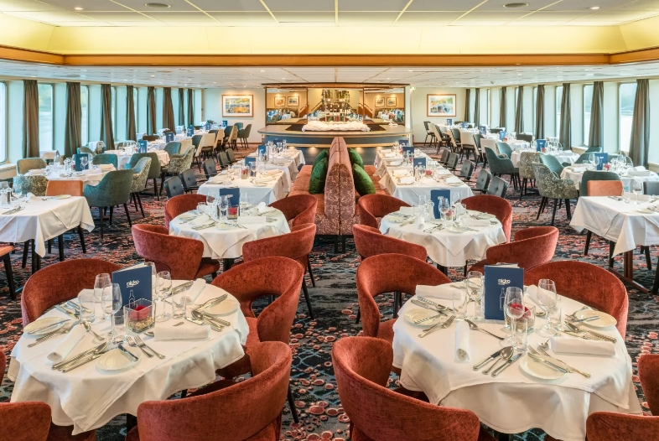
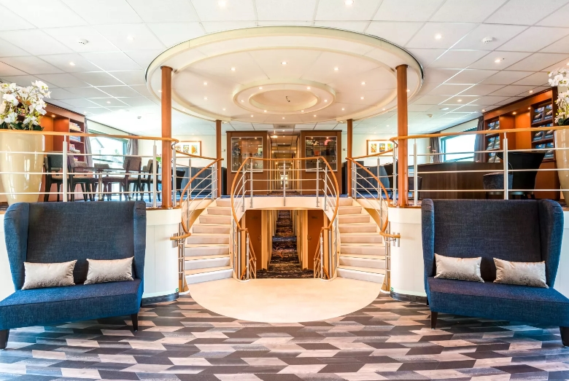
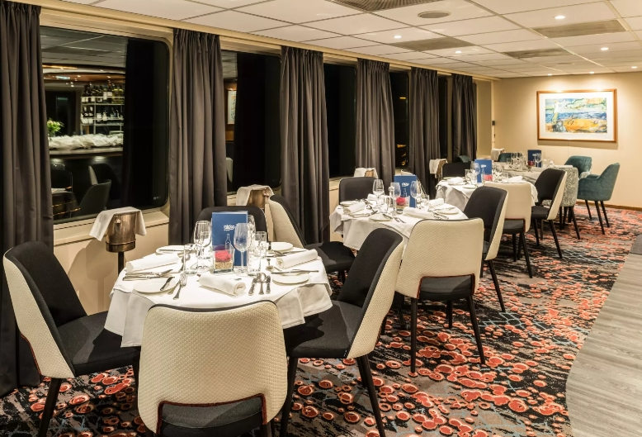
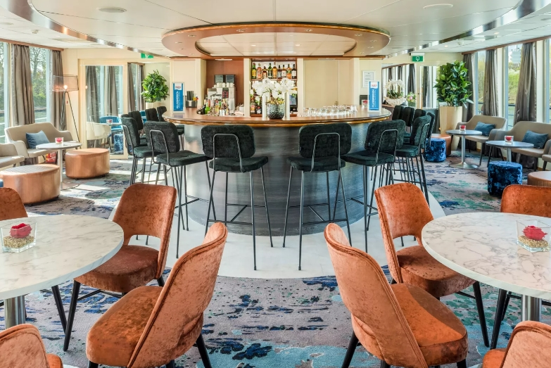

NOTLAR VE BİLMENİZ GEREKENLER;
*Programda belirtilen saatler havayolu ve gemi firmasından alınmıştır. Saatlerde oluşabilecek herhangi bir değişiklikten acentemiz sorumlu değildir. Dolayısıyla herhangi bir saat değişikliği durumunda acentemiz programın içeriğini düzenleme hakkını saklı tutar. Ayrıca deniz & nehir turlarımızda ani gelişen liman şartları, kötü hava şartları, su seviye değişimi, deniz & nehir trafiği, nehir seviye havuzlarındaki grev vb. mücbir sebeplerden ötürü gemi firması ve gemi kaptanı programda değişiklik yapma hakkına sahiptir. Bu değişikliklerden acentemiz sorumlu olmayacaktır.
*Tura başlangıç için acentemiz tarafından bildirilen saatlerde belirtilen havalimanında ya da geminin yanaşacağı limanda hazır bulunmayan, uçağı ya da gemiyi kaçırarak binemeyen yolcuların seyahati gerçekleştirememelerinden
acentemiz sorumlu olmayacaktır. Uçağı ya da gemiyi kaçıran yolcuların tura yeniden dahil olmaları için gerekli olacak ulaşım masrafları kendilerine aittir.
*Gemi turlarında gemi işletmecesi bir başka firma olup, işletmecinin Uluslararası Denizcilik Kuralları gereği yetkilisi kaptandır. Gemilerin seferleri sırasında ani gelişen liman şartları, kötü koşulları, su seviyesi değişimi, deniz nehir trafiği ve nehir seviye havuzlarının çeşitli sebeplerle çalışmamasından dolayı, gemi işletmecesi ve gemi kaptanı
programda değişiklik yapabileceği gibi seferi de iptal edebilecektir. Bu durumlarla ilgili olarak alternatif programlar sunulacak olup, değişiklikler ile ilgili Acenta’nın herhangi bir sorumluluğu bulunmayacaktır.
*Uçak yolculuğu esnasında her yolcunun kabin içine maksimum 8 kg ve 40 cm (yükseklik) x 23 cm (en) x 55 cm (boy) ebatlarında bir parça eşya alma hakkı vardır. Bununla birlikte her yolcu uçağın bagajına vermek kaydıyla yanına 1 adet valiz alabilme hakkına sahiptir. Bu valizin izin verilen ücretsiz kilo sınırı havayolu şirketi, uçuş güzergahı ve biletin sınıfına göre değişkenlik göstermektedir. Uçuş öncesi lütfen biletinizden veya acentemizden teyit ediniz.
*Gemiye yapılan check-in esnasında istisnasız her yolcunun (çiftlerde sadece 1 kişi) manyetik “cruise card”larını alırken kredi kartını ibraz etmesi veya nakit depozit yatırması gerekmektedir. Bu ibraz sonucunda her kredi kartından kişi başına ortalama 300 USD’lik bir provizyon çekimi yapılacaktır. Bunun nedeni sizler gemiye check-in
yaptıktan sonra seyir esnasında gemi içinde yapacağınız ekstra harcamalar içindir. Gemi içindeki ekstra harcamalarınızı check-in esnasında sizlere verilmiş olan bu manyetik cruise card ile yapabileceksiniz.
Gemide casino haricinde hiç bir yerde nakit para geçmemektedir. Tüm harcamalarınızı odalarınızdaki interaktif televizyonlardan, gemi içerisindeki interaktif ekranlardan veya resepsiyondan takip edebilirsiniz.
*Gemiye alkollü içki, ütü, saç kurutma makinası, kettle, biberon ısıtıcı, elektrikli battaniye vb. eşyalar sokmak kesinlikle yasaktır. Her kabinde saç kurutma makinası bir çok kabinde kettle mevcuttur.
*Gemi seyahatimizin başlangıcında valizleriniz için belirli renklerde valiz etiketleri tahsis edilecektir. Bu etiketlerin eksiksiz doldurulması valizlerinizin kabinlerinize doğru olarak gelmesi açısından son derece önemlidir.
*Valizleriniz geminin ilk kalkış gününde akşam geç vakite kadar kabinize gelmeyebilir. Bu yoğunluk ve kalabalıktan kaynaklanan, kesinlikle geminin sorumluluğunda olan bir durumdur. Bu yüzden gemiye bineceğiniz ilk gün önemli ihtiyaçlarınızı küçük bir el çantasına koyup yanınıza almanızda fayda vardır.
*Acil bir durumda tahliye prosedürlerini tanımanız açısından seyahatinizin ilk günü çok kısa sürecek bir güvenlik tatbikatı ve brifingi yapılacaktır. Katılımı son derece önemlidir. Tatbikattaki buluşma noktasına rehberleriniz ve odanızdan sorumlu gemi çalışanı yönlendirmektedir.
*Gemi yolculuğu sırasında masanızın ilk gün belirlendiği, ana alakart restaurantta alacağınız akşam yemeklerinden bazıları resmi akşam yemeği olacaktır. Gemi kuralları gereği burada yemek isteyen her erkek yolcumuzun takım elbise, kadın yolcumuzun da gece elbisesi giyinmesi zorunludur. Arzu eden yolcularımız bu resmi akşamlarda ya da diğer akşamlarda yemeklerini geminin başka restaurantlarında ve açık büfesinde alma hakkına sahiptir.
*Geminin ücretli olan uydu bağlantılı internet sisteminden faydalanabilirsiniz. Maliyetinin düşük olması için mutlaka gemi tarafından önerilen paketleri tercih ediniz.
*Gemide her akşam, bir sonraki güne ait ayrıntılı bir program kabininize teslim edilecektir. Bu programda, gemi içerisindeki tüm aktiviteler, eğlence organizasyonlarına dair bilgiler ve önemli notlar eksiksiz şekilde yer almaktadır.
*Tur süresince tüm özel eşyalarınıza titizlikle sahip çıkmanızı önemle rica ederiz. Gemide tüm kabinlerde değerli eşyalarınızı muhafaza edebileceğiniz bir kasa mevcuttur. Acentamız kabinde ve bagajda unutulan para veya değerli eşyaların kaybolmasından ve çalınmasından dolayı sorumluluk üstlenmemektedir. Bulunan eşyalarınızın bulunduğu ülkeden karşı ödemeli kargo hizmeti ile tarafınıza gönderilmesi konusunda destek sağlanacaktır.

*Tur başlangıcından sonraki günlerde de geminin limanlardaki kalkış saatlerine kesinlikle riayet edilmesi gerekmektedir. Limanlarda geminin kalkış saatinden en geç 45 dakika önce gemiye giriş yapılması gerekmektedir. Aksi takdirde gemiye giriş yapamayabilirsiniz. Böyle bir durumdan acentemiz sorumlu olmayacaktır. Gemi turuna izin verilen uygun bir limandan yeniden dahil olunması için gerekli olacak ulaşım masrafları yolcunun kendisine aittir.
*Cruise gemilerinde uzman doktorların ve tıbbi personelin hizmet verdiği, donanımlı Sağlık Merkezi bulunmaktadır. Acil durum numarasını arayarak 24 saat boyunca acil durum hizmetlerinden de yararlanmak mümkündür. Gemide
sunulan sağlık hizmetleri ücretlidir. Nehir gemilerinde sağlık personeli bulunmamakta olup acil durumlarda ambulansların gemiye ulaşması mümkündür.
*Gemi seyahatinizin sonunda ise valizlerinizi toplayarak bir gece önceden kabinlerinize bırakılacak etiketleri takarak saat 00.00’a kadar kabin kapılarınızın önüne bırakmanız gerekmektedir. Ertesi sabah gemiden çıkış işlemleri sonrasında valizler geminin dışında bulunan istasyonlardan yolcular tarafından teslim alınacaktır.

İyi Seyahatler Dileriz…

